深圳市福田区2021-2022学年六年级下学期数学期末教学质量检测
一、精准填空。
1．2022年5月7日，深圳市统计局发布深圳市2021年国民经济和社会发展统计公报，公报显示2021年福田区实现地区生产总值531819000000元，其中第一产业贡献160000000元，第二产业贡献47208000000元。531819000000读作 ；把160000000改写成“万”作单位是 万；省略47208000000“亿”位后面的尾数约是 亿。
2．中华人民共和国国旗是五星红旗。旗面为红色，长方形，其长与高为三与二之比（3：2）。国旗之通用尺度定有五种，各界酌情选用。其中有一种规格为长96厘米，它的高是 厘米。
3．一个边长为2分米的正方形沿它的一边旋转360°，其轨迹形成的图形是 ，体积是 立方分米。
4．一个正方体的六个面分别写有1，2，3，4，5，6。把这个正方体任意往上抛，落下后，朝上的数是质数的可能性是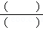，朝上的数是合数的可能性是。
5．“中国天眼”是一座500米口径（直径）球面射电望远镜（简称FAST），位于中国贵州省黔南布依族苗族自治州境。作为世界最大的单口径球面射电望远镜，FAST将在未来20～30年保持世界一流设备的地位。
（1）“中国天眼”的球面口的周长是 米。
（2）如果在设计“中国天眼”时，设计图纸上的球面口径是50厘米，那么这幅设计图纸的比例尺是 。
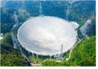
6．如图所示，把底面半径是4厘米，高是15厘米的圆柱形木料沿着直径截成两个半圆柱，两个半圆柱的表面积之和比原来的圆柱表面积增加 平方厘米。
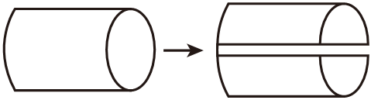
7．一个三角形三个内角的度数比是1：2：1，这个三角形按角分是 三角形，按边分是 三角形。
8．在一个比例里，两个外项互为倒数，其中一个内项是0.6，另一个内项是 。
9．北京时间2022年4月16日凌晨0时44分，神舟十三号载人飞船与空间站天和核心舱成功分离；4月16日上午9时56分，神舟十三号载人飞船返回舱在东风着陆场成功着陆。神舟十三号载人飞船返回舱从分离到着陆用了 小时。
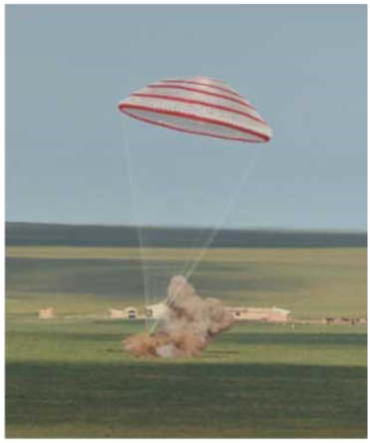
10．在 （ ）里填上适当的数使等式成立。
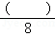＝9： ＝ ÷40＝＝ %＝ 填小数
11．在盛满水的容器中放入等底等高的圆柱形和圆锥形铁块各1块并使其完全浸没于水中，这时溢出了60毫升的水，圆柱形铁块的体积是 立方厘米。
12．若A＝3B（A、B为非0自然数），则A与B的最小公倍数是 ，A与B成 比例关系。
二、慎重选择。
13．下列选项中的两个量，不成比例的是（ ）
A．全校各班进行核酸采样，已采集班级数与未采集班级数
B．同一时间，同一地点竹竿的高与其影长
C．订阅《红树林》杂志，所订份数与总价
D．六（5）班每天出勤人数与出勤率
14．下面语句中错误的是（ ）
A．“2，2，2，8”这四个数通过“24点”规则能得到24
B．“a，b，a，b（a、b均不为0）”这四个数能组成一个比例
C．7.07升＝7升7毫升
D．把一张已画三等分线的长方形纸条做成一个莫比乌斯带，然后沿它的三等分线剪开，可以得到一大一小两个纸环
15．深圳世界之窗仿造的埃菲尔铁塔高108米，比位于深圳福田的平安金融中心建筑主体高度的20%还矮10.5米。平安金融中心建筑主体的高度是多少米？解：设平安金融中心建筑主体的高度为x米。下列方程中正确的是（ ）
A．20%x+10.5＝108 B．20%x﹣10.5＝108
C．（1+20%）x+10.5＝108 D．（1﹣20%）x﹣10.5＝108
16．鹏城小学要修建一个长50米，宽30米的室内游泳池，若将其设计图画在一张A4纸大小的图纸上，选用（ ）作比例尺最恰当。
A．2000：1 B．1：2000 C．200：1 D．1：200
17．如图中，表示正比例图象的是（ ）
A．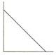 B．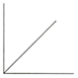 C．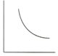 D．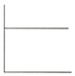
18．巴特尔叔叔在草原上骑马，他从蒙古包出发，先向正东方向骑行了2千米，接着向正北方向又骑行了2千米，这时，蒙古包在他的（ ）方向上。
A．北偏西45° B．北偏东45° C．南偏西45° D．南偏东45°
19．如表是北京冬奥会男子500米速度滑冰决赛成绩表。成绩表部分数字被★遮挡。请根据表中的信息，选择正确答案。
运动员姓名 | 高亭宇 | 车皎奎 | 森重航
国籍 | 中国 | 韩国 | 日本
成绩（秒） | ★4.32 | 34.★9 | 34.49
奖牌 | 金牌 | 银牌 | 铜牌
高亭宇比车胶奎快（ ）秒。
A．0.17 B．0.1 C．0.07 D．无法确定
20．从侧面看到的形状是（ ）
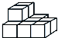
A．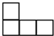 B．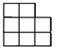 C．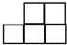
21．比较等底等高的圆柱、正方体、长方体的体积的大小，结果是（ ）
A．长方体体积大 B．正方体体积大
C．圆柱体积大 D．一样大
22．晚上散步回来后，鹏鹏的爸爸去洗漱，热水器中原有60升的温水，他洗了10分钟，用去了全部温水的，然后停止了洗漱；5分钟后，鹏鹏也去洗漱，用了8分钟，用了剩下温水的。下列各图中能准确描述热水器中温水量随时间变化而变化的是（ ）
A．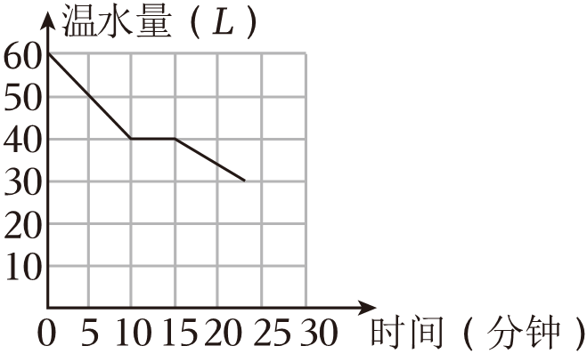
B．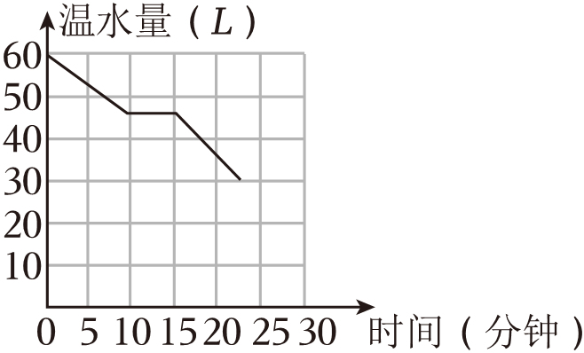
C．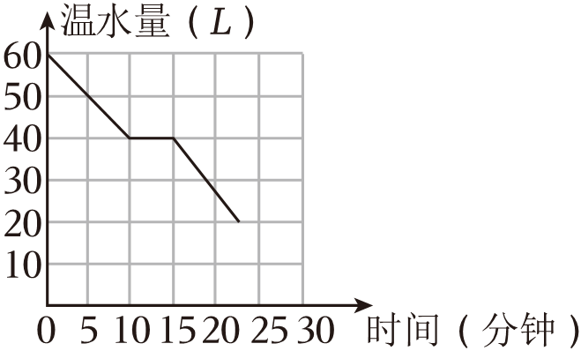
D．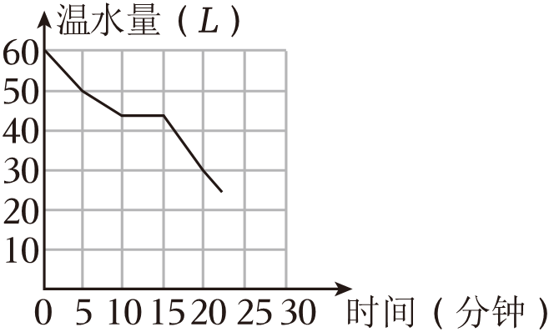
三、细心计算。
23．直接写出得数。
：＝ | 2.56+3.88+7.44＝ | 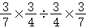＝ | 6288÷89≈
24．求未知数的值。
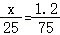
x﹣20%x＝16
25．递等式计算（能简算的用简便方法计算）。
24+54×37 | 7.2×1.25 | 65×+65× | ÷[15.12﹣（6﹣4.88）]
四、观察与操作。
26．一个直角三角形的两条直角边之比是2：1，面积是4平方厘米，这个三角形的其中两个顶点在面的方格纸上用数对表示分别为点A（3，6）、点B（3，2）。请根据要求完成以下操作。（每个小格的边长表示1厘米）
（1）这个三角形的另一个顶点C用数对表示可能是（ ， ）；请画出这个直角三角形并标上图1。
（2）将图1绕点A逆时针旋转90°得到图2。
（3）将图2向右平移5格，再向下平移2格得到图3。
（4）以方格纸中的虚线MN为对称轴，画出图3的轴对称图形，得到图4。
（5）将图4按2：1放大后得到图5。
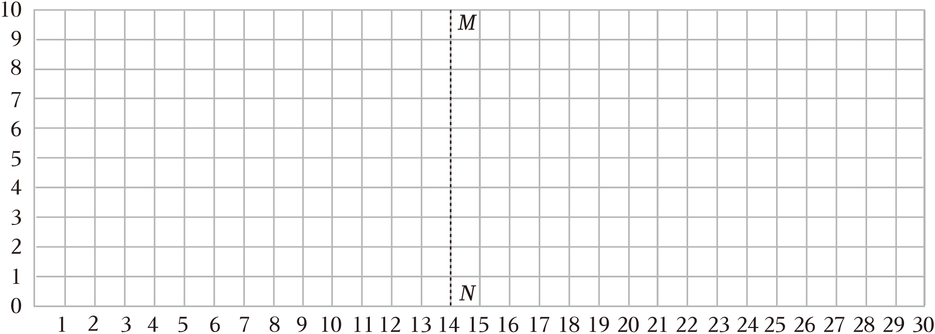
五、解决问题。
27．某公司今年2月份销售额为20万元，______。3月份的销售额是多少万元？请将相应的算式与条件用线连接起来。
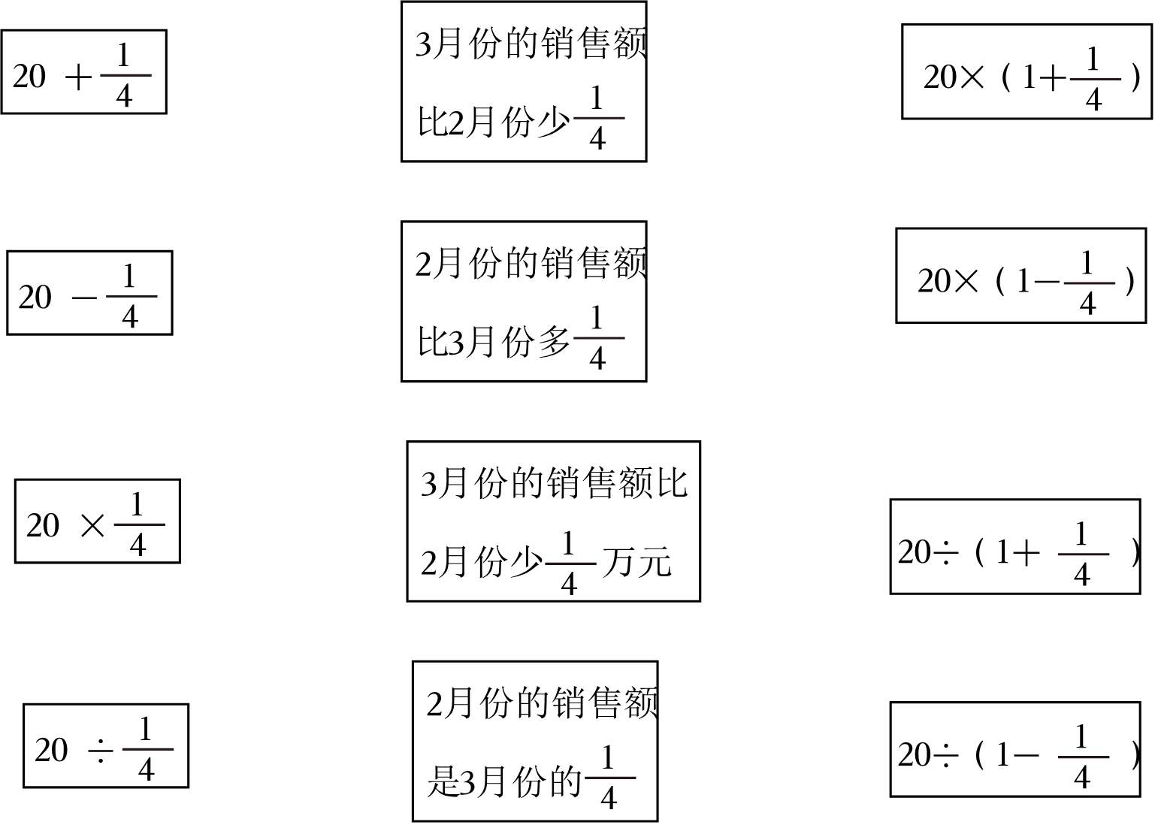
28．某建筑工地有一个圆锥形的沙堆，量得底面积是25平方米，高1.2米。
（1）如果每立方米沙重1.5吨，这堆沙重多少吨？
（2）如果把这堆沙子铺入长10米，宽2.5米的沙坑里，可以铺约多厚？
29．建造于1912年的振成楼被世人誉为土楼王子，位于福建永定。振成楼外环楼墙是土木结构，墙内布满竹板式木条作墙筋，外环直径57.2米，楼高19米。如果要将这座楼的外环楼墙进行粉刷翻新，每平方米需要涂料0.4千克，那么至少需要多少千克涂料？（门窗面积忽略不计，π值取3）
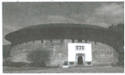
30．鹏城小学全校师生员工共近3000人，根据疫情防控要求，学校实行全校师生员工全员“7天3检”（周一、三、五）进行核酸检测。如果医院派出5名采样医生，则3小时可以将全员的样本采集完毕。如果派出6名采样医生，则多少小时可以采集完毕？（假设每位医生的采集速度相同）
31．某市中药药博园有景观区，种植示范区，中药庄园和其它区域。请结合图中信息回答问题。

（1）把两幅统计图补充完整。
（2）请你提出一个数学问题并解答。
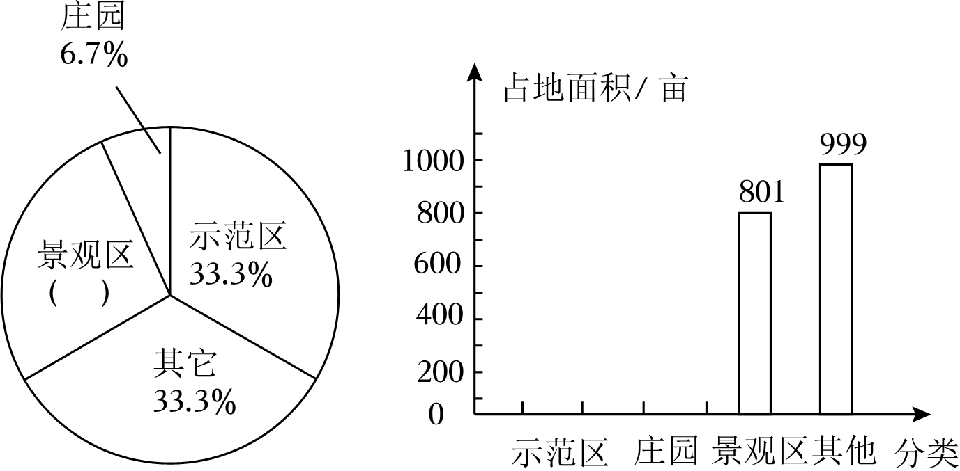

广东省深圳市福田区2021-2022学年六年级下学期数学期末教学质量检测
参考答案与试题解析
一、精准填空。
1．2022年5月7日，深圳市统计局发布深圳市2021年国民经济和社会发展统计公报，公报显示2021年福田区实现地区生产总值531819000000元，其中第一产业贡献160000000元，第二产业贡献47208000000元。531819000000读作 五千三百一十八亿一千九百万 ；把160000000改写成“万”作单位是 16000 万；省略47208000000“亿”位后面的尾数约是 472 亿。
【分析】根据亿以上数的读写和亿以上数的改写与近似即可解答。
【解答】解：2022年5月7日，深圳市统计局发布深圳市2021年国民经济和社会发展统计公报，公报显示2021年福田区实现地区生产总值531819000000元，其中第一产业贡献160000000元，第二产业贡献47208000000元。531819000000读作：五千三百一十八亿一千九百万；把160000000改写成“万”作单位是16000万；省略47208000000“亿”位后面的尾数约是472亿。
故答案为：五千三百一十八亿一千九百万；16000；472。
【点评】本题主要考查亿以上数的读写和亿以上数的改写与近似。
2．中华人民共和国国旗是五星红旗。旗面为红色，长方形，其长与高为三与二之比（3：2）。国旗之通用尺度定有五种，各界酌情选用。其中有一种规格为长96厘米，它的高是 64 厘米。
【分析】由“国旗的长和高的比是3：2，”把高看作2份，长看作3份，3份的长是96厘米；根据除法的意义用96除以3求出一份的长度，再用一份的长度乘2就是高。
【解答】解：96÷3×2
＝32×2
＝64（厘米）
答：它的高是64厘米。
故答案为：64。
【点评】本题考查了按照比例分配的问题，本题解答方法关键是知道3份的长是96厘米，求出一份的长度。
3．一个边长为2分米的正方形沿它的一边旋转360°，其轨迹形成的图形是 圆柱体 ，体积是 25.12 立方分米。
【分析】根据题意，以一个边长为2分米的正方形的一边为转轴，旋转一周所得到的是一个圆柱，这个圆柱的底面半径是这个正方形的边长，即2分米；这个圆柱的高也是这个正方形的边长，即2分米；然后再根据圆柱的体积公式进行解答即可。
【解答】解：根据题意可得：以一个边长为2分米的正方形的一边为转轴，旋转一周所得到的是一个圆柱体；
圆柱的底面半径是2分米，高是2分米；
那么这个圆柱的体积是：
3.14×2²×2，
＝3.14×4×2，
＝25.12（立方分米）．
答：旋转一周所得到的形体的体积是25.12立方分米．
故答案为：圆柱体，25.12。
【点评】本题的关键是求出旋转一圈后得到是什么形体，然后再求出这个形体的底面积和高，再求出体积即可。
4．一个正方体的六个面分别写有1，2，3，4，5，6。把这个正方体任意往上抛，落下后，朝上的数是质数的可能性是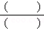，朝上的数是合数的可能性是。
【分析】正方体六个面上有6个数字，其中质数有：2、3、5共3个，合数有：4、6两个，求朝上的数是质数的可能性和合数的可能性，根据可能性的求法：即求一个数是另一个数的几分之几，用除法分别解答即可。
【解答】解：摸到质数的可能性：3÷6＝
摸到合数的可能性：2÷6＝
故答案为：；。
【点评】解答此题应根据可能性的求法：即求一个数是另一个数的几分之几用除法解答，进而得出结论。
5．“中国天眼”是一座500米口径（直径）球面射电望远镜（简称FAST），位于中国贵州省黔南布依族苗族自治州境。作为世界最大的单口径球面射电望远镜，FAST将在未来20～30年保持世界一流设备的地位。
（1）“中国天眼”的球面口的周长是 1570 米。
（2）如果在设计“中国天眼”时，设计图纸上的球面口径是50厘米，那么这幅设计图纸的比例尺是 1：1000 。
【分析】（1）根据圆的周长公式：C＝πd，把数据代入公式解答。
（2）根据比例尺的意义，图上距离：实际距离＝比例尺，据此解答。
【解答】解：（1）3.14×500＝1570（米）
答：“中国天眼”的球面口的周长是1570米。
（2）50厘米：500米
＝50厘米：50000厘米
＝50：50000
＝1：1000
答：这幅设计图的比例尺是1：1000。
故答案为：1570；1：1000。
【点评】此题考查的目的是理解掌握圆的周长公式的灵活运用，比例尺的意义及应用。
6．如图所示，把底面半径是4厘米，高是15厘米的圆柱形木料沿着直径截成两个半圆柱，两个半圆柱的表面积之和比原来的圆柱表面积增加 120 平方厘米。
【分析】根据题意可知，把这个圆柱沿底面直径和高切开，两个半圆柱的表面积之和比原来的圆柱表面积增加两个切面的面积，每个切面的长等于圆柱的高，每个切面的宽等于圆柱的底面直径，根据长方形的面积公式：S＝ab，把数据代入公式解答。
【解答】解：15×4×2
＝60×2
＝120（平方厘米）
答：两个半圆柱的表面积之和比原来的圆柱表面积增加120平方厘米。
故答案为：120。
【点评】此题考查的目的是理解掌握圆柱表面积的意义及应用，长方形的面积公式及应用。
7．一个三角形三个内角的度数比是1：2：1，这个三角形按角分是 直角 三角形，按边分是 等腰 三角形。
【分析】根据三角形内角和定理，三角形三个内角之和是180°，把这个三角形三个内角之和看作单位“1”，最大角占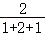，根据分数乘法的意义即可求出这个三角形最大角的度数，根据这个角度数即可对这个三角形按角分类；在三角形中相对的角所对的边相等，根据这个三个内角的度数比是1：2：1，即可对这个三角形按边分类。
【解答】解：180°×
＝180°×
＝90°
有一个角是直角的三角形是直角三角形
因为这个三角形三个内角的度数比是1：2：1
所以这个三角形三边的比是1：2：1
有两条边相等的三角形是等腰三角形
答：这个三角形按角分是直角三角形，按边分是等腰三角形。
故答案为：直角，等腰。
【点评】此题考查的知识点：三角形内角和定理、比的应用、按比例分配问题、三角形的分类。
8．在一个比例里，两个外项互为倒数，其中一个内项是0.6，另一个内项是 。
【分析】由“在比例里，两个外项互为倒数”，可知两个外项的乘积是1，根据比例的性质“两内项的积等于两外项的积”，可知两个内项的乘积也是1，再根据“其中一个内项是0.6”，进而用两内项的积1除以一个内项0.6，即得另一个内项的数值。
【解答】解：因为两个外项互为倒数，乘积是1，
所以两内项的积等于两外项的积也等于1，
一个内项是0.6，则另一个内项是：1÷0.6＝。
故答案为：。
【点评】此题考查比例性质的运用：在比例里，两内项的积等于两外项的积；也考查了倒数的意义。
9．北京时间2022年4月16日凌晨0时44分，神舟十三号载人飞船与空间站天和核心舱成功分离；4月16日上午9时56分，神舟十三号载人飞船返回舱在东风着陆场成功着陆。神舟十三号载人飞船返回舱从分离到着陆用了 9.2 小时。
【分析】用结束的时刻减去开始的时刻就是经过的时间。
【解答】解：9时56分﹣0时44分＝9小时12分钟
9小时12分钟＝9.2小时，所以神舟十三号载人飞船返回舱从分离到着陆用了9.2小时。
故答案为：9.2。
【点评】此题考查了时间的推算，经过时间＝结束时刻﹣开始时刻。
10．在 （ ）里填上适当的数使等式成立。
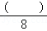＝9： 24 ＝ 15 ÷40＝＝ 37.5 %＝ 0.375 填小数
【分析】根据已知的分数，利用分数的基本性质把分数的分子和分母同时乘一个不为0的数，得到与它相等的分数，再利用分子除以分母求出小数和除法算式。
【解答】解：＝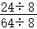＝
＝3÷8＝（3×5）÷（8×5）＝15÷40
＝3：8＝（3×3）：（8×3）＝9：24
＝0.375＝37.5%
因此＝9：24＝15÷40＝＝37.5%＝0.375。
故答案为：3，24，15，37.5，0.375。
【点评】此题考查小数、分数、百分数之间的转化，根据它们之间的关系和性质进行转化即可。
11．在盛满水的容器中放入等底等高的圆柱形和圆锥形铁块各1块并使其完全浸没于水中，这时溢出了60毫升的水，圆柱形铁块的体积是 45 立方厘米。
【分析】因为等底等高的圆柱的体积是圆锥体积的3倍，在盛满水的容器中放入等底等高的圆柱形和圆锥形铁块各1块，等于放入了4个等底等高的圆锥形零件，用溢出水的体积除以4即可求出每个圆锥形零件的体积，再乘3即可求出圆柱形铁块的体积。
【解答】解：60毫升＝60立方米
60÷4×3
＝15×4
＝45（立方厘米）
答：圆柱形铁块的体积是45立方厘米。
故答案为：45。
【点评】此题考查的目的是理解掌握等底等高的圆柱与圆锥体积之间的关系及应用，注意：体积单位与容积之间的换算。
12．若A＝3B（A、B为非0自然数），则A与B的最小公倍数是 A ，A与B成 正 比例关系。
【分析】A＝3B（A、B为非0自然数），则A：B＝3：＝6，两个数为倍数关系，则最大公因数是较小的数，最小公倍数为较大的数；判断两个相关联的量之间成什么比例，就看这两个量是对应的比值一定，还是对应的乘积一定，如果是比值一定，就成正比例，如果是乘积一定，则成反比例。
【解答】解：A＝3B（A、B为非0自然数），则A：B＝3：＝6（一定），比值一定，则A与B的最小公倍数是A，A与B成正比例关系。
故答案为：A，正。
【点评】明确两个数为倍数关系，则最小公倍数为较大的数以及辨识成正比例还是成反比例的方法。
二、慎重选择。
13．下列选项中的两个量，不成比例的是（ ）
A．全校各班进行核酸采样，已采集班级数与未采集班级数
B．同一时间，同一地点竹竿的高与其影长
C．订阅《红树林》杂志，所订份数与总价
D．六（5）班每天出勤人数与出勤率
【分析】根据成正比例的两个量比值一定，成反比例的两个量乘积一定判断。
【解答】解：A.全校各班进行核酸采样，已采集班级数与未采集班级和一定，不成比例；
B.同一时间，同一地点竹竿的高与其影长成正比例；
C.订阅《红树林》杂志，所订份数与总价成正比例；
D.六（5）班每天出勤人数与出勤率成正比例。
所以不成比例的是A。
故选：A。
【点评】关键是看着两种相关量中相对应的两个数是商一定还是积一定，如果商一定，就成正比例；如果积一定，就成反比例。
14．下面语句中错误的是（ ）
A．“2，2，2，8”这四个数通过“24点”规则能得到24
B．“a，b，a，b（a、b均不为0）”这四个数能组成一个比例
C．7.07升＝7升7毫升
D．把一张已画三等分线的长方形纸条做成一个莫比乌斯带，然后沿它的三等分线剪开，可以得到一大一小两个纸环
【分析】根据四则混合运算、比例的意义和性质、容积单位的换算以及莫比乌斯带知识，结合选项分析解答即可。
【解答】解：A.“2，2，2，8”这四个数通过“24点”规则，（2+2）×（8﹣2）能得到24，所以原选项说法正确；
B.因为a：b＝a：b，所以“a，b，a，b（a、b均不为0）”这四个数能组成一个比例，所以原选项说法正确；
C.7.07升＝7升70毫升，所以原选项说法错误；
D.通过动手进行实际操作，把一张已画三等分线的长方形纸条做成一个莫比乌斯带，然后沿它的三等分线剪开，可以得到一大一小两个纸环，所以原选项说法正确。
故选：C。
【点评】本题考查了四则混合运算、比例的意义和性质、容积单位的换算以及莫比乌斯带知识，结合选项分析解答即可。
15．深圳世界之窗仿造的埃菲尔铁塔高108米，比位于深圳福田的平安金融中心建筑主体高度的20%还矮10.5米。平安金融中心建筑主体的高度是多少米？解：设平安金融中心建筑主体的高度为x米。下列方程中正确的是（ ）
A．20%x+10.5＝108 B．20%x﹣10.5＝108
C．（1+20%）x+10.5＝108 D．（1﹣20%）x﹣10.5＝108
【分析】根据题意，这道题的等量关系是：平安金融中心建筑主体的高度×20%﹣10.5米＝埃菲尔铁塔的高度，根据这个等量关系，列方程解答即可。
【解答】解：设平安金融中心建筑主体的高度为x米。
20%x﹣10.5＝108
0.2x＝118.5
x＝592.5
答：平安金融中心建筑主体的高度是592.5米。
故选：B。
【点评】本题考查列方程解应用题的能力。
16．鹏城小学要修建一个长50米，宽30米的室内游泳池，若将其设计图画在一张A4纸大小的图纸上，选用（ ）作比例尺最恰当。
A．2000：1 B．1：2000 C．200：1 D．1：200
【分析】A项和C项都是放大比例尺，排除；B项的比例尺表示图上距离1cm等于实际距离20m，画出来的图过小；而D项的比例尺表示图上距离1cm等于实际距离20m，画出来的图比较适合在A4纸大小的图纸上。
【解答】解：鹏城小学要修建一个长50米，宽30米的室内游泳池，若将其设计图画在一张A4纸大小的图纸上，选用1：200作比例尺最恰当。
故选：D。
【点评】此题主要考查了比例尺的应用，要熟练掌握。
17．如图中，表示正比例图象的是（ ）
A． B． C． D．
【分析】根据正比例的意义是：两种相关联的量，一种量变化，另一种量也随着变化，如果这两种量相对应的两个数的比值（也就是商）一定，这两种量就叫做成正比例的量，它们之间的关系就是正比例关系，由此可知，正比例的图象是过原点的一条射线，据此解答。
【解答】解；根据正比例图象的特点可知，图B符合正比例图象的特点，所以图B是正比例图象。
故选：B。
【点评】此题考查的目的是理解掌握正比例的意义以及正比例图象的特点。
18．巴特尔叔叔在草原上骑马，他从蒙古包出发，先向正东方向骑行了2千米，接着向正北方向又骑行了2千米，这时，蒙古包在他的（ ）方向上。
A．北偏西45° B．北偏东45° C．南偏西45° D．南偏东45°
【分析】地图的方位是上北下南左西右东。从蒙古包出发，先向正东方向骑行了2千米，接着向正北方向又骑行了2千米，这时，蒙古包在正方形的对角线上。
【解答】解：巴特尔叔叔在草原上骑马，他从蒙古包出发，先向正东方向骑行了2千米，接着向正北方向又骑行了2千米，这时，蒙古包在他的南偏西45°方向上。
故选：C。
【点评】熟悉地图的方位是解决本题的关键。
19．如表是北京冬奥会男子500米速度滑冰决赛成绩表。成绩表部分数字被★遮挡。请根据表中的信息，选择正确答案。
运动员姓名 | 高亭宇 | 车皎奎 | 森重航
国籍 | 中国 | 韩国 | 日本
成绩（秒） | ★4.32 | 34.★9 | 34.49
奖牌 | 金牌 | 银牌 | 铜牌
高亭宇比车胶奎快（ ）秒。
A．0.17 B．0.1 C．0.07 D．无法确定
【分析】高亭宇比车胶奎快多少秒用减法计算。高亭宇的成绩是34.32秒，车胶奎的成绩是34.39秒。
【解答】解：34.39﹣34.32＝0.07（秒）
故选：C。
【点评】熟悉小数比较大小的方法是解决本题的关键。
20．从侧面看到的形状是（ ）
A． B． C．
【分析】选项A是从正面看到的形状，选项B是从上面看到的形状，选项C是从右侧面看到的形状，据此选择．
【解答】解：根据分析的三种情况可知：从侧面看到的形状是，
故选：C．
【点评】本题考查了学生的空间想象能力和观察能力．
21．比较等底等高的圆柱、正方体、长方体的体积的大小，结果是（ ）
A．长方体体积大 B．正方体体积大
C．圆柱体积大 D．一样大
【分析】根据圆柱的体积公式：V＝Sh，长方体的体积公式：V＝abh＝Sh，正方体的体积公式：V＝a³＝Sh，据此解答即可。
【解答】解：因为圆柱、正方体和长方体的体积都等于底面积乘高，所以等底等高的圆柱、正方体、长方体的体积一样大。
故选：D。
【点评】此题考查的目的是理解掌握圆柱、正方体和长方体的体积公式及应用。
22．晚上散步回来后，鹏鹏的爸爸去洗漱，热水器中原有60升的温水，他洗了10分钟，用去了全部温水的，然后停止了洗漱；5分钟后，鹏鹏也去洗漱，用了8分钟，用了剩下温水的。下列各图中能准确描述热水器中温水量随时间变化而变化的是（ ）
A．
B．
C．
D．
【分析】先求出两次减少的水量。再观察统计图可得，横轴表示时间，纵轴表示水量，水量有60升降到45升，用时10分钟，时间过去5分钟，水量没变，水量从45升降到30升时间由15分钟到23分钟过去了8分钟。
【解答】解：60×＝15（升）
（60﹣15）×＝15（升）
观察统计图可得，横轴表示时间，纵轴表示水量，水量有60升降到45升，用时10分钟，时间过去5分钟，水量没变，水量从45升降到30升时间由15分钟到23分钟过去了8分钟。选项B符合题意。
故选：B。
【点评】理解折线统计图的意义是解决本题的关键。
三、细心计算。
23．直接写出得数。
：＝ | 2.56+3.88+7.44＝ | 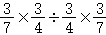＝ | 6288÷89≈
【分析】根据比与分数的关系、整数估算的方法以及小数、分数四则混合运算的顺序，直接进行口算即可。
【解答】解：
：＝ | 2.56+3.88+7.44＝13.88 | ＝ | 6288÷89≈70
【点评】本题考查了简单的计算，计算时要细心，注意平时积累经验，提高计算的水平。
24．求未知数的值。
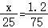
x﹣20%x＝16
【分析】（1）首先根据比例的基本性质化简，然后根据等式的性质，两边同时除以75即可；
（2）首先化简，然后根据等式的性质，两边同时除以0.8即可。
【解答】解：（1）
75x＝25×1.2
75x＝30
75x÷75＝30÷75
x＝0.4

（2）x﹣20%x＝16
0.8x＝16
0.8x÷0.8＝16÷0.8
x＝20
【点评】此题主要考查了根据等式的性质解方程的能力，即等式两边同时加上或同时减去、同时乘或同时除以一个数（0除外），两边仍相等，以及解比例问题，注意比例的基本性质的应用。
25．递等式计算（能简算的用简便方法计算）。
24+54×37 | 7.2×1.25 | 65×+65× | ÷[15.12﹣（6﹣4.88）]
【分析】（1）先算乘法，再算加法；
（2）把7.2看成9×0.8，再按照乘法结合律计算；
（3）按照乘法分配律计算；
（4）先按照减法的性质计算中括号里面的减法，再算括号外面的除法。
【解答】解：（1）24+54×37
＝24+1998
＝2022

（2）7.2×1.25
＝9×（0.8×12.5）
＝9×10
＝90

（3）65×+65×
＝65×（+）
＝65×1
＝65

（4）÷[15.12﹣（6﹣4.88）]
＝÷[15.12﹣6+4.88）]
＝÷[15.12+4.88﹣6]
＝÷[20﹣6]
＝÷14
＝
【点评】本题考查了四则混合运算，注意运算顺序和运算法则，灵活运用所学的运算定律进行简便计算。
四、观察与操作。
26．一个直角三角形的两条直角边之比是2：1，面积是4平方厘米，这个三角形的其中两个顶点在面的方格纸上用数对表示分别为点A（3，6）、点B（3，2）。请根据要求完成以下操作。（每个小格的边长表示1厘米）
（1）这个三角形的另一个顶点C用数对表示可能是（ 5 ， 2 ）；请画出这个直角三角形并标上图1。
（2）将图1绕点A逆时针旋转90°得到图2。
（3）将图2向右平移5格，再向下平移2格得到图3。
（4）以方格纸中的虚线MN为对称轴，画出图3的轴对称图形，得到图4。
（5）将图4按2：1放大后得到图5。
【分析】（1）根据数对确定位置的方法，结合三角形的特点做题。
（2）（3）（4）（5）根据旋转、平移的特征、轴对称、图形的放大和缩小的特征完成作图即可。
【解答】解：（1）设这个直角三角形的两条直角边分别是a厘米、2a厘米。
a×2a÷2＝4
a²＝4
a＝2
2×2＝4（厘米）
C用数对表示可能是（5，2）；如图。
（2）（3）（4）（5）如图：
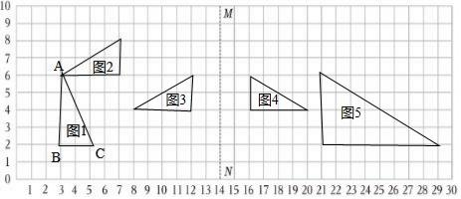
故答案为：5，2。
【点评】此题是考查作轴对称图形、作平移的图形、作旋转图形．关键是确定对称点（对应点）的位置。
五、解决问题。
27．某公司今年2月份销售额为20万元，______。3月份的销售额是多少万元？请将相应的算式与条件用线连接起来。
【分析】求单位“1”用除法计算，不求单位“1”，用乘法计算；多就加，少就减。
【解答】解：
、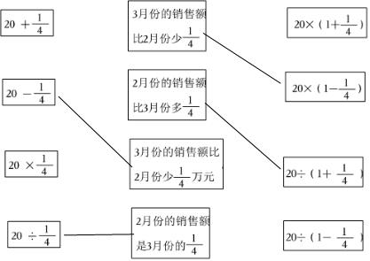
【点评】本题是求一个数是另一个数的百分之几，关键是看把谁当成了单位“1”，单位“1”的量为除数。
28．某建筑工地有一个圆锥形的沙堆，量得底面积是25平方米，高1.2米。
（1）如果每立方米沙重1.5吨，这堆沙重多少吨？
（2）如果把这堆沙子铺入长10米，宽2.5米的沙坑里，可以铺约多厚？
【分析】（1）根据圆锥的体积公式：V＝Sh，计算出这个沙堆的体积，再用沙堆的体积乘1.5吨，即可计算出这堆沙重多少吨。
（2）先计算出这个沙坑的底面积，再用沙堆的体积除以底面积，计算出可以铺约多厚。
【解答】解：（1）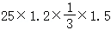
＝10×1.5
＝15（吨）
答：这堆沙重15吨。
（2）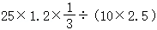
＝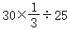
＝10÷25
＝0.4（米）
答：可以铺约0.4米厚。
【点评】本题解题关键是熟练掌握圆锥体积和长方体体积的计算方法。
29．建造于1912年的振成楼被世人誉为土楼王子，位于福建永定。振成楼外环楼墙是土木结构，墙内布满竹板式木条作墙筋，外环直径57.2米，楼高19米。如果要将这座楼的外环楼墙进行粉刷翻新，每平方米需要涂料0.4千克，那么至少需要多少千克涂料？（门窗面积忽略不计，π值取3）
【分析】根据圆柱的侧面积＝底面周长×高，计算出这座楼的外环楼墙的面积，再乘0.4千克，即可得至少需要多少千克涂料。
【解答】解：3×57.2×19×0.4
＝171.6×19×0.4
＝3260.4×0.4
＝1304.16（千克）
答：至少需要1304.16千克涂料。
【点评】本题主要考查了圆柱的应用题，用到圆柱的侧面积＝底面周长×高。
30．鹏城小学全校师生员工共近3000人，根据疫情防控要求，学校实行全校师生员工全员“7天3检”（周一、三、五）进行核酸检测。如果医院派出5名采样医生，则3小时可以将全员的样本采集完毕。如果派出6名采样医生，则多少小时可以采集完毕？（假设每位医生的采集速度相同）
【分析】首先用1除以（5×3），求出每位采样医生每小时完成采集任务的几分之几，再用它乘6，求出6位采样医生每小时完成采集任务的几分之几；然后用1除以6位采样医生每小时完成采集任务占总的采集任务的分率即可。
【解答】解：1÷（5×3）
＝1÷15
＝
1÷（×6）
＝1÷
＝2.5（小时）
答：如果派出6名采样医生，2.5小时可以采集完毕。
【点评】此题主要考查了工程问题的应用，对此类问题要注意把握住基本关系，即：工作量＝工作效率×工作时间，工作效率＝工作量÷工作时间，工作时间＝工作量÷工作效率，解答此题的关键是求出每位采样医生每小时完成采集任务的几分之几。
31．某市中药药博园有景观区，种植示范区，中药庄园和其它区域。请结合图中信息回答问题。

（1）把两幅统计图补充完整。
（2）请你提出一个数学问题并解答。
【分析】（1）根据其他区域占地面积是999亩，正好是33.3%，用除法求出总的占地面积；然后根据求一个数的百分之几是多少，用乘法分别求出庄园和示范区的占地面积；最后完成统计图；
（2）根据已知信息提出合理问题并解答即可。答案不唯一。
【解答】解：（1）999÷33.3%＝3000（亩）
示范区：3000×33.3%＝999（亩）
庄园：3000×6.7%＝201（亩）
景观区：1﹣33.3%﹣33.3%﹣6.7%＝26.7%
统计图如下：
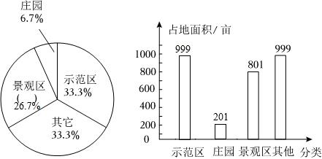
（2）提问：景观区的占地面积比庄园的占地面积多多少亩？（答案不唯一）
801﹣201＝600（亩）
答：景观区的占地面积比庄园的占地面积多600亩。
【点评】解答本题的关键是统计图表的填充，并会根据统计图解决实际问题。

